**МИНИСТЕРСТВО ОБРАЗОВАНИЯ РЕСПУБЛИКИ БЕЛАРУСЬ**

**БЕЛОРУССКИЙ ГОСУДАРСТВЕННЫЙ УНИВЕРСИТЕТ**

**Факультет прикладной математики и информатики**

**Сергиенко Лев Эдуардович**

**Управляемая самостоятельная работа 1**

Отчет по Управляемая самостоятельная работа 1,

студента 3-го курса 12-ой группы

|  |  | **Преподаватель** |
| --- | --- | --- |
|  | **Мороз А.С.** |
|  | | |

**2024**

# **УСР 1.1 Расширения SQL Server для группировки (ROLLUP, CUBE, GROUPING SETS, OVER).**

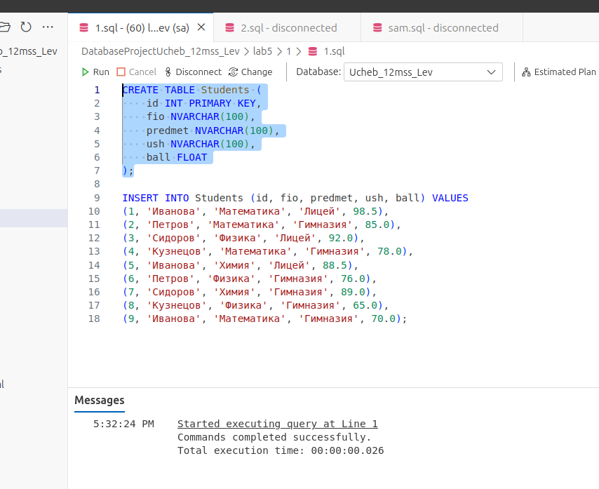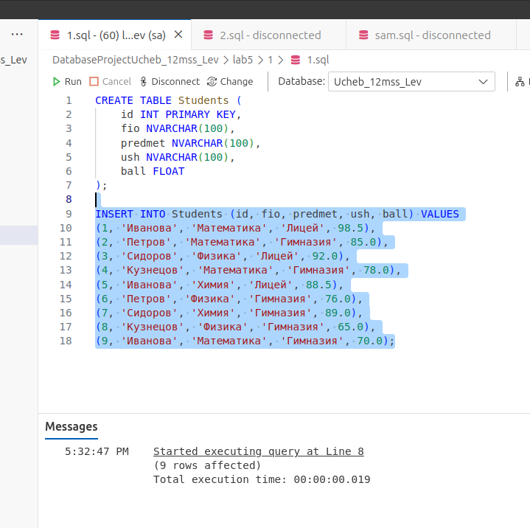

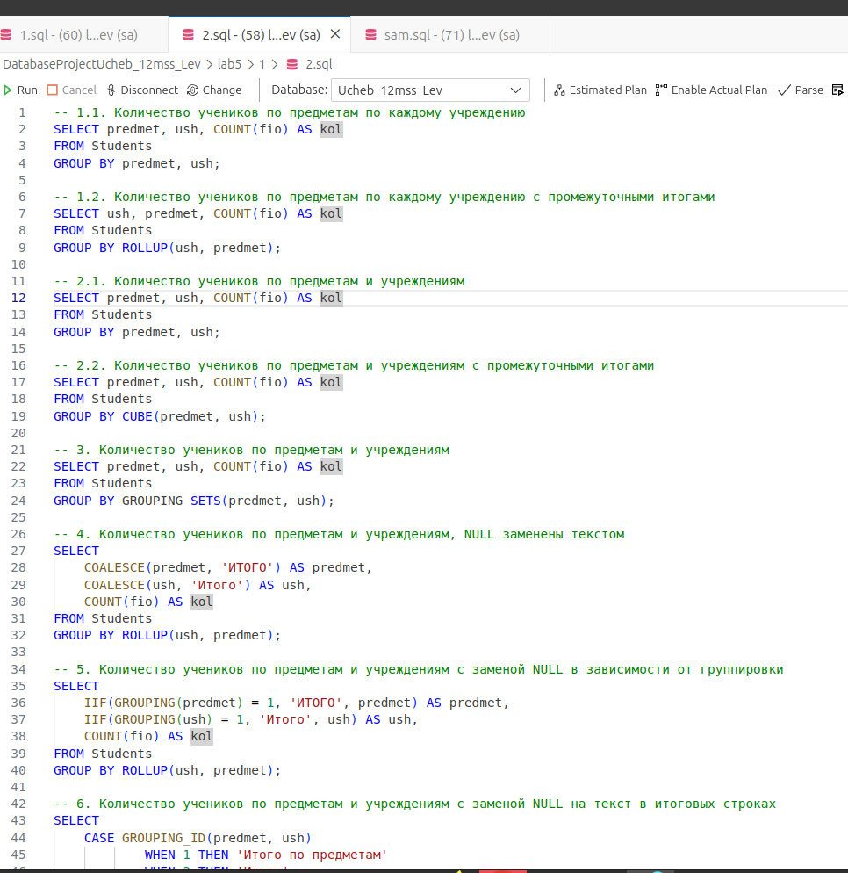

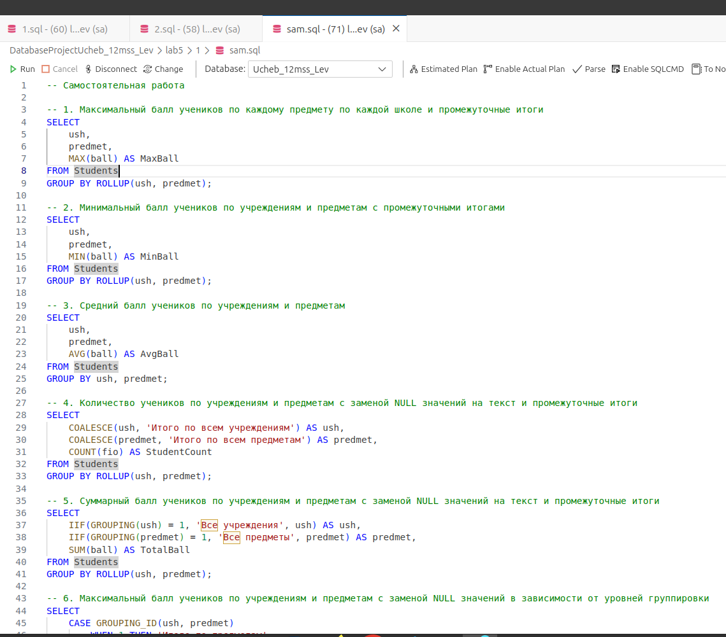

# **Управляемая Самостоятельная работа студентов**

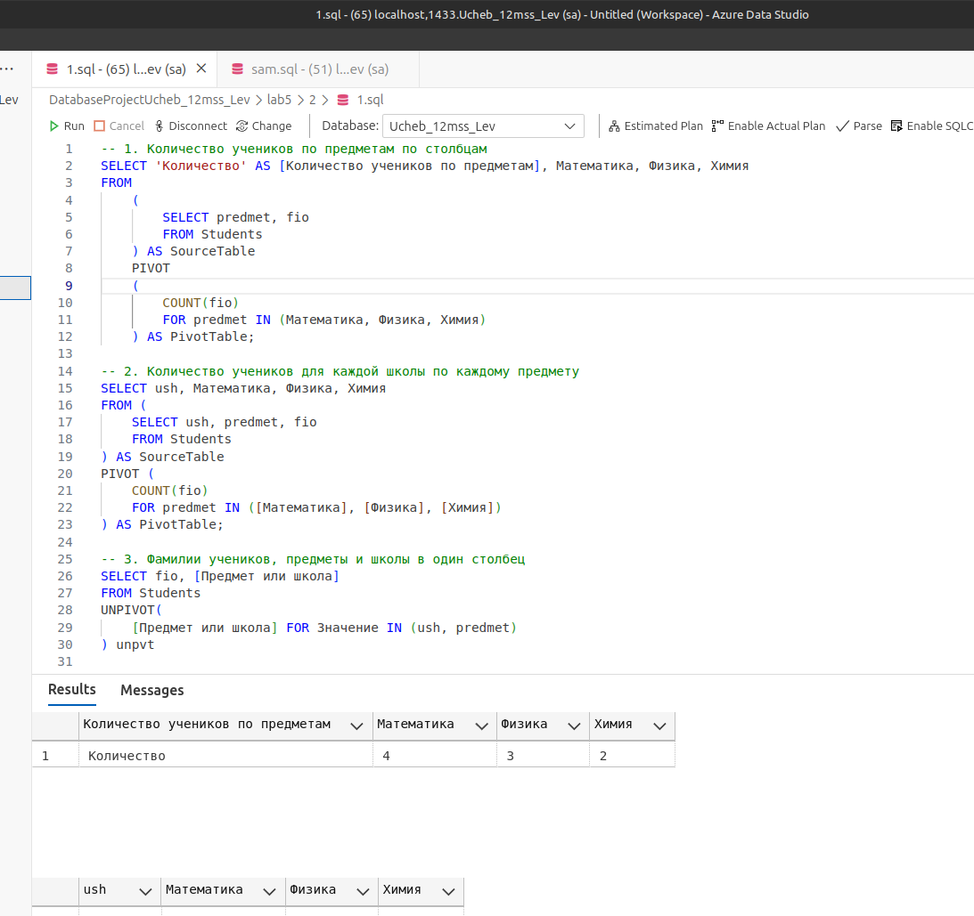

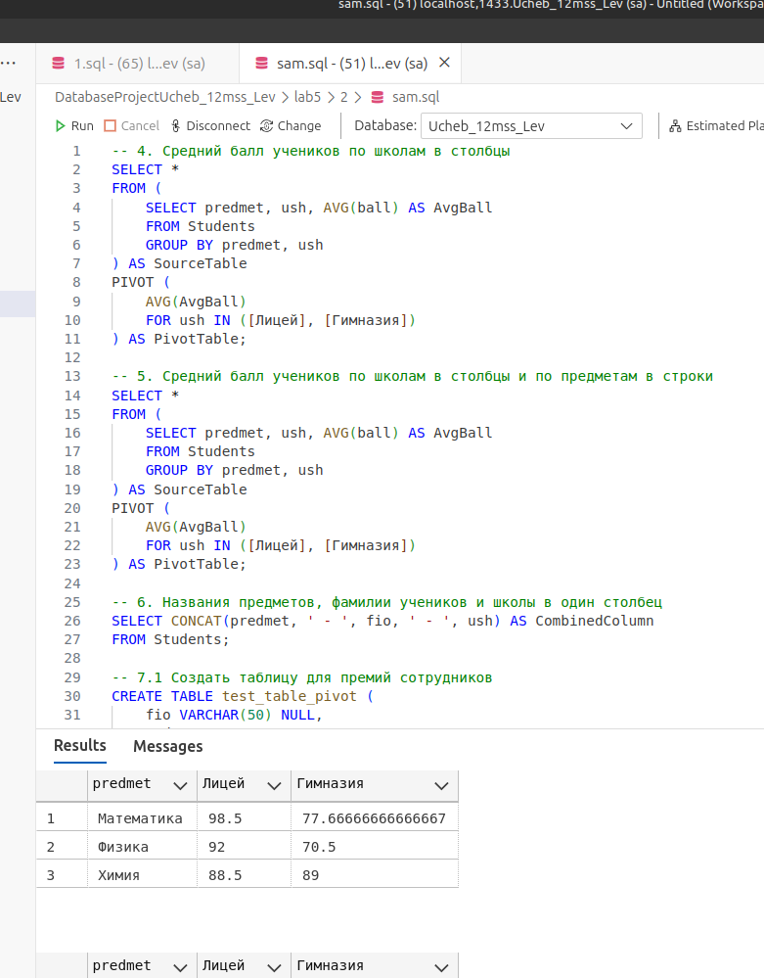

# **ROLLUP, CUBE и GROUPING SETS операторы Transact-SQL для подведения итогов и промежуточных итогов**

